*ПРИТЧА О РОДИТЕЛЯХ И ДЕТЯХ*

Однажды к мудрецу пришел человек.  
— Ты мудрый! Помоги мне! Мне плохо. Моя дочь не понимает меня. Она не слышит меня. Она не говорит со мной. Зачем ей тогда голова, уши, язык? Она жестокая. Зачем ей сердце?  
Мудрец сказал:  
— Когда ты вернешься домой, напиши **ее** портрет, отнеси его дочери и молча отдай ей.  
На следующий день к мудрецу ворвался разгневанный человек и воскликнул:  
— Зачем ты посоветовал мне вчера совершить этот глупый поступок!? Было плохо, а стало еще хуже! Она вернула мне рисунок, полная негодования!  
— Что же она сказала тебе? — спросил мудрец.  
— Она сказала: «Зачем ты мне это принес?

Разве тебе недостаточно **зеркала**?»

***Не воспитывайте детей, все равно они будут похожи на вас. Воспитывайте себя...***

*(Английская пословица)*

**ГУО «Толочинский социально-педагогический центр»**

**НАШИ КООРДИНАТЫ**: 211092,

Витебская обл., г. Толочин, ул. Ленина, 33 (здание шестилеток)

Тел. 8(02136) 5-07-96, 8(02136) 2-45-61 (приют)

Директор Белаш Наталья Михайловна

ОТДЕЛ ОБРАЗОВАНИЯ, СПОРТА И ТУРИЗМА ТОЛОЧИНСКОГО РАЙИСПОЛКОМА

ГУО «Толочинский социально-педагогический центр»

Памятка для родителей

***«Ребенок имеет право на … Психологическое здоровье»***

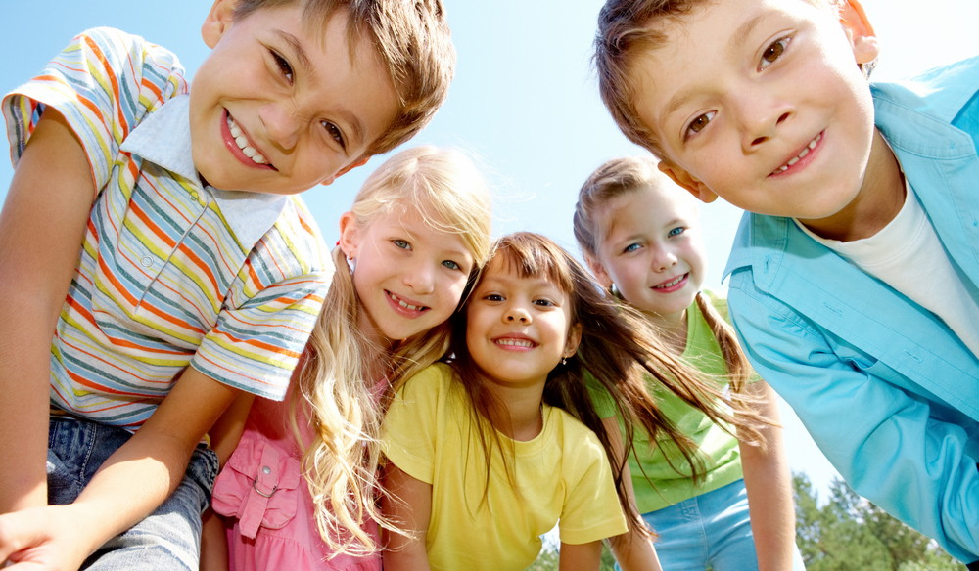

ТОЛОЧИН 2019

**Как сохранить психологическое здоровье ребенка**

* Всегда находите время поговорить с ребенком, интересуйтесь его проблемами, вникайте в возникающие у него сложности, обсуждайте их.
* Не оказывайте нажима на ребенка, признайте его право самостоятельно принимать решения, уважайте его право на собственное мнение.
* Научитесь относиться к ребенку как равноправному партнеру, который пока просто обладает меньшим жизненным опытом.
* Не унижайте ребенка криком, исключите из практики семейного воспитания "психологические пощечины".
* Не требуйте от ребенка невозможного в учении, сочетайте разумную требовательность с похвалой. Радуйтесь вместе с ребенком даже маленьким успехам.
* Осознайте, что взрослеющий подросток не всегда адекватен в своих поступках в силу физиологических особенностей. Умейте прощать, "лечите" добром.
* Не сравнивайте ребенка с другими, более успешными детьми. Этим вы снижаете его самооценку. Сравните его с ним же самим, но менее успешным.
* Следите за выражением своего лица, когда общаетесь с ребенком. Хмуро сведенные брови, гневно сверкающие глаза, искаженное лицо - "психологическая пощечина" ребенку.

*Конечно, в воспитании ребенка нельзя обойтись без ограничений и наставлений. Главное, чтобы ваши слова несли позитивный заряд, а методы воспитания и атмосфера в семье не наносили психике ребенка травмы, с которыми ему придется справляться годы спустя.*

|  |  |  |
| --- | --- | --- |
| Неправильные фразы | Как они отразятся на характере ребенка | На что заменить негативные слова |
| «Не трогай, сломаешь», «Я сама сделаю» | Нерешительность, неумение самостоятельно вести дела, страх начать что-то новое | «Давай помогу», «давай это сделаем вместе» |
| «Не будь выскочкой», «Делай, как говорят» | Страх лидерства, вечный подчиненный | «Предложи свой вариант, обсудим» |
| «Лена может, а ты нет», «Посмотри, какой Саша хороший» | Постоянное недовольство собой, зависть, потребность в похвалах | «Все ошибаются. Попробуй еще разок» |
| «Ты мне мешаешь», «Мне не до тебя» | Ощущение ненужности, замкнутость, страх | «Давай я закончу, и мы с тобой поиграем» |
| «Тебя не спрашивали», «Без тебя разберутся» | Неумение решать проблемы, отсутствие веры в собственные силы | «Спасибо, что подсказал, я подумаю» |
| «Мало ли что ты хочешь», «Хотеть не вредно» | Неумение настоять на своем, излишняя уступчивость, самоограничения | «Давай это купим на твой день рождения», «Давай вместо этого поступим так» |
| «Это все ерунда», «Не говори глупостей» | Страх выражать свои мысли вслух, отсутствие собственного мнения | «Почему ты так думаешь?» |
| «Ты уже не маленький», «Не веди себя как лялька» | Страх самовыражения, скованность, зажатость | «Давай вместе подурачимся», «Я тоже так умею» |
| «За что мне такое наказание?», «От тебя одни беды», «Из-за тебя голова болит» | Низкая самооценка, не ценит себя и свою жизнь, постоянное чувство вины | «Я тебя очень люблю, даже когда ты хулиганишь, но давай немного отдохнем» |
| «Не ешь много, растолстеешь», «Будешь плакать, станешь некрасивой» | Излишние комплексы по поводу внешности, низкая самооценка, неприятие себя | «Съешь еще две, а остальное отложим на завтра» |
| «Будешь так делать, тебя никто любить не будет» | Зависимость от чужого мнения, подавление собственных желаний | «Попробуй поступить так, посмотрим, что получится» |
| «Хватит ныть!», «Перестань жаловаться!» | Подавление эмоций, неумение выразить свои чувства | «Если хочешь, поплачь, а потом решим, что делать» |